ФЕДЕРАЛЬНОЕ ГОСУДАРСТВЕННОЕ АВТОНОМНОЕ ОБРАЗОВАТЕЛЬНОЕ УЧРЕЖДЕНИЕ ВЫСШЕГО ОБРАЗОВАНИЯ
«НАЦИОНАЛЬНЫЙ ИССЛЕДОВАТЕЛЬСКИЙ УНИВЕРСИТЕТ ИТМО»

Отчёт по лабораторной работе № 8
«Графы»

Выполнил работу
Алёшкин Дмитрий
Академическая группа J3113
Принято
Максимом Дунаевым

Санкт-Петербург
2024

Содержание
- Введение……………………………………………………………………2
- Теоретическая подготовка…………………………………………………3
- Реализация…………………………………………………………………4-10
- Экспериментальная часть…………………………………………………11-12
- Заключение…………………………………………………………………13
- Приложения………………………………………………………………14-26

- Введение
Цель: написать алгоритмы поиска кратчайшего пути между 2-мя точками в графе, зафиксировать время работы и сравнить время.
Задачи:
- Реализовать преобразование входных данных в граф
- Реализовать bfs
- Реализовать dfs
- Реализовать алгоритм Дейкстра
- Реализовать алгоритм А*
- Сравнить время работы данных алгоритмов

- Теоретическая подготовка
В данной работе были использованы следующие типы данных, библиотеки и другие необходимые для работы кода данные: vector, int, double, unordered_map, string, queue, stack, unordered_set, istringstream, char, chrono, auto, limits.

В данной работе были написаны следующие функции:
- generateKey – генерация ключа
- addNode – добавление нового узла в граф
- addEdge – добавляет рёбра между двумя узлами
- dijkstra - алгоритм Дейкстра
- bfs
- dfsUtil и dfs
- improvedHeuristic - эвристика
- astar - алгоритм А*

- Реализация
Начать работу стоило с преобразования данных из файла в граф. Для этого были написаны следующие структуры:
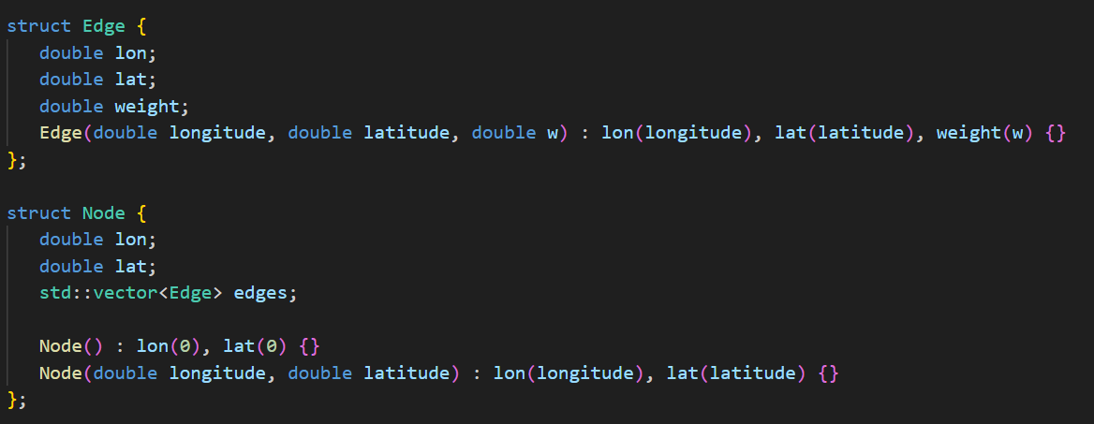
Рис. 1. Структура рёбер и узлом
Это было необходимо для более комфортной работы с графом в целом. Но для начало необходимо создать данный граф из данных в файле. Для дальнейшей работы было принято решение создать хелпер-функцию для генерации уникального ключа для узла на основе долготы и широты:
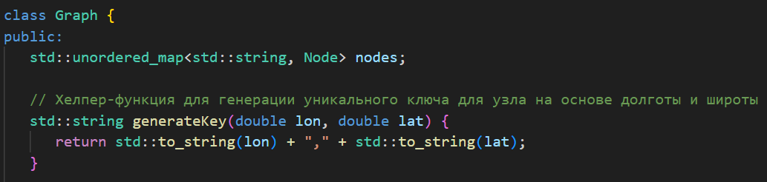
Рис. 2. Хелпер-функция для генерации уникального ключа
Далее были реализованы функции, одна из которых добавляет новый узел в граф, а другая добавляет рёбра между двумя узлами, при этом автоматически добавляет узлы, если их еще нет в графе:

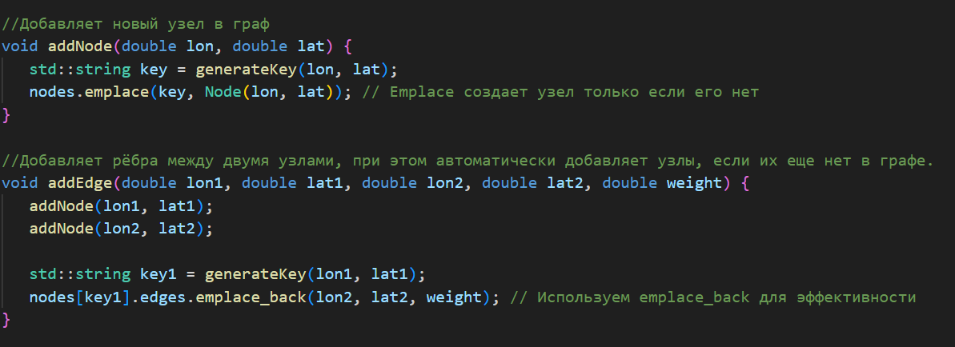
Рис. 3. Функции добавления узлов и рёбер между узлами
Теперь, когда у нас имеется граф необходимо написать поиск в глубину и в ширину. Я начал с реализации bfs, то есть поиска в ширину. Данный алгоритм проходит по каждому ярусу графа от изначальной точки и, если находит конечную вершину, возвращает вес рёбер, по которым он прошёл.
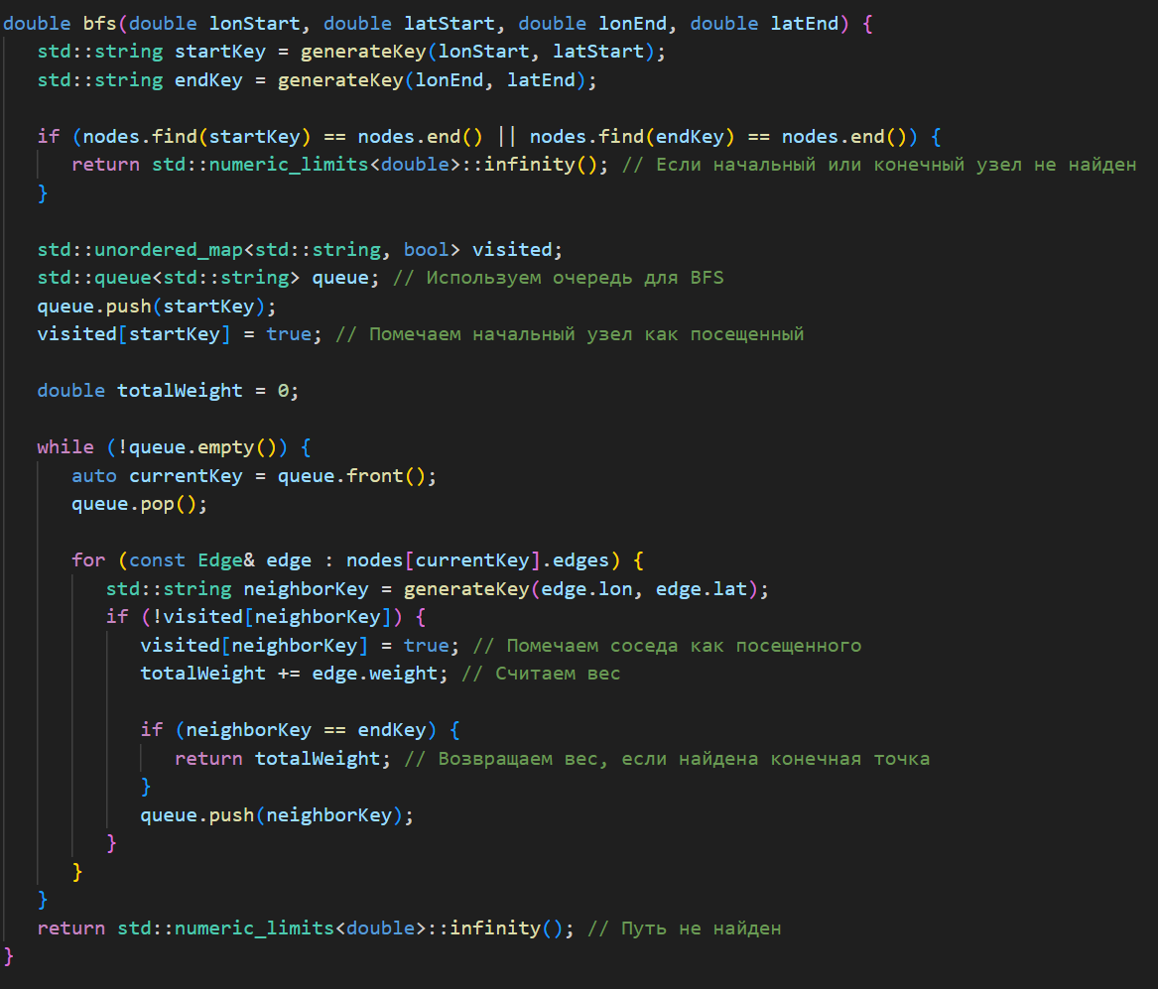
Рис. 4. Реализация поиска в ширину
Аналогично с bfs был реализован dfs. Их основное отличие состоит в том, что dfs проходит не по ярусам графа, а идёт по ветвям графа до конечной точки, от которой нет рёбер, ведущих в новую вершину.
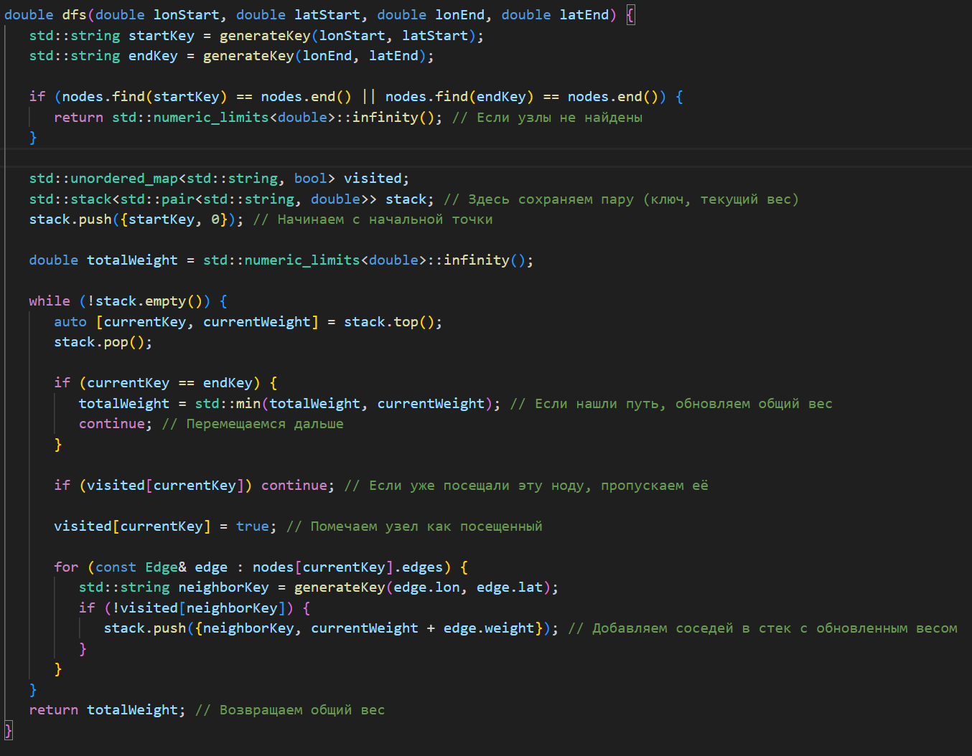
Рис. 5. Реализация поиска в глубину
Для дальнейшей работы был выбран алгоритм Дейкстры, так как они очень похоже с А*. Их единственное отличие заключается в том, что в А* существует эвристика (в данной работе это евклидово расстояние).
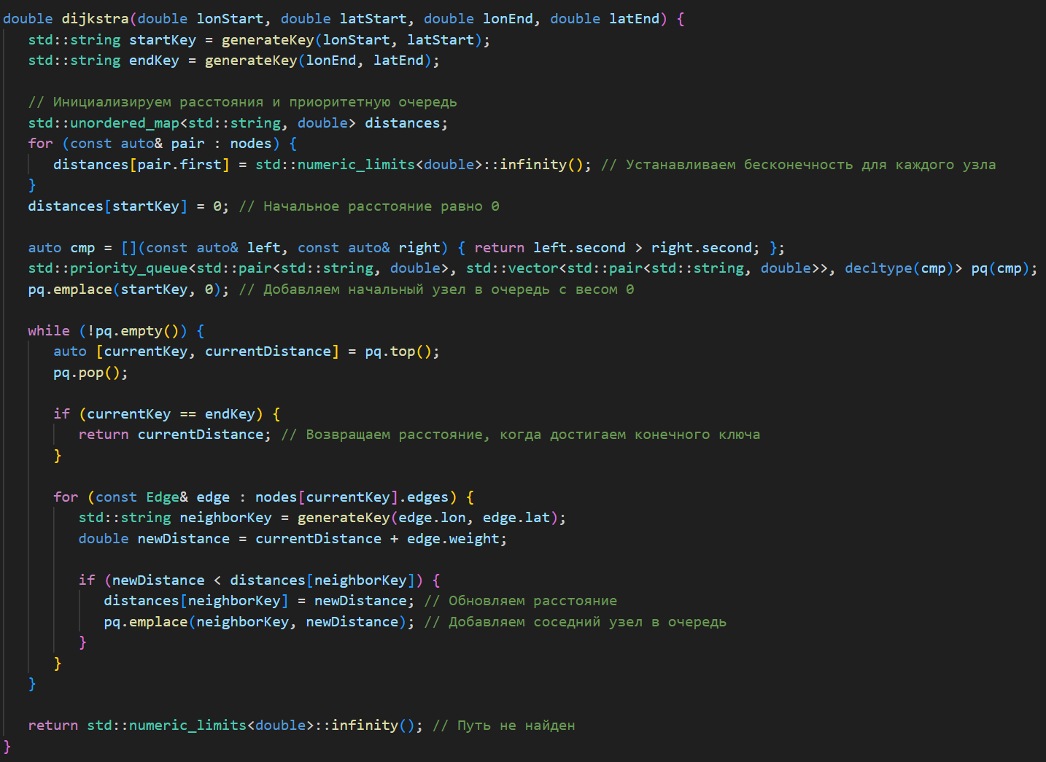
Рис. 6. Реализация алгоритма Дейкстры
Для алгоритма А* необходимо написать отдельную функцию, которая считает эвристику, ведь если её изменить, то результат может улучшиться, либо наоборот стать хуже.
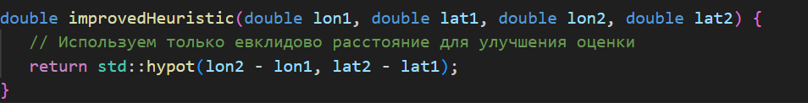
Рис. 7. Функция для определения эвристики
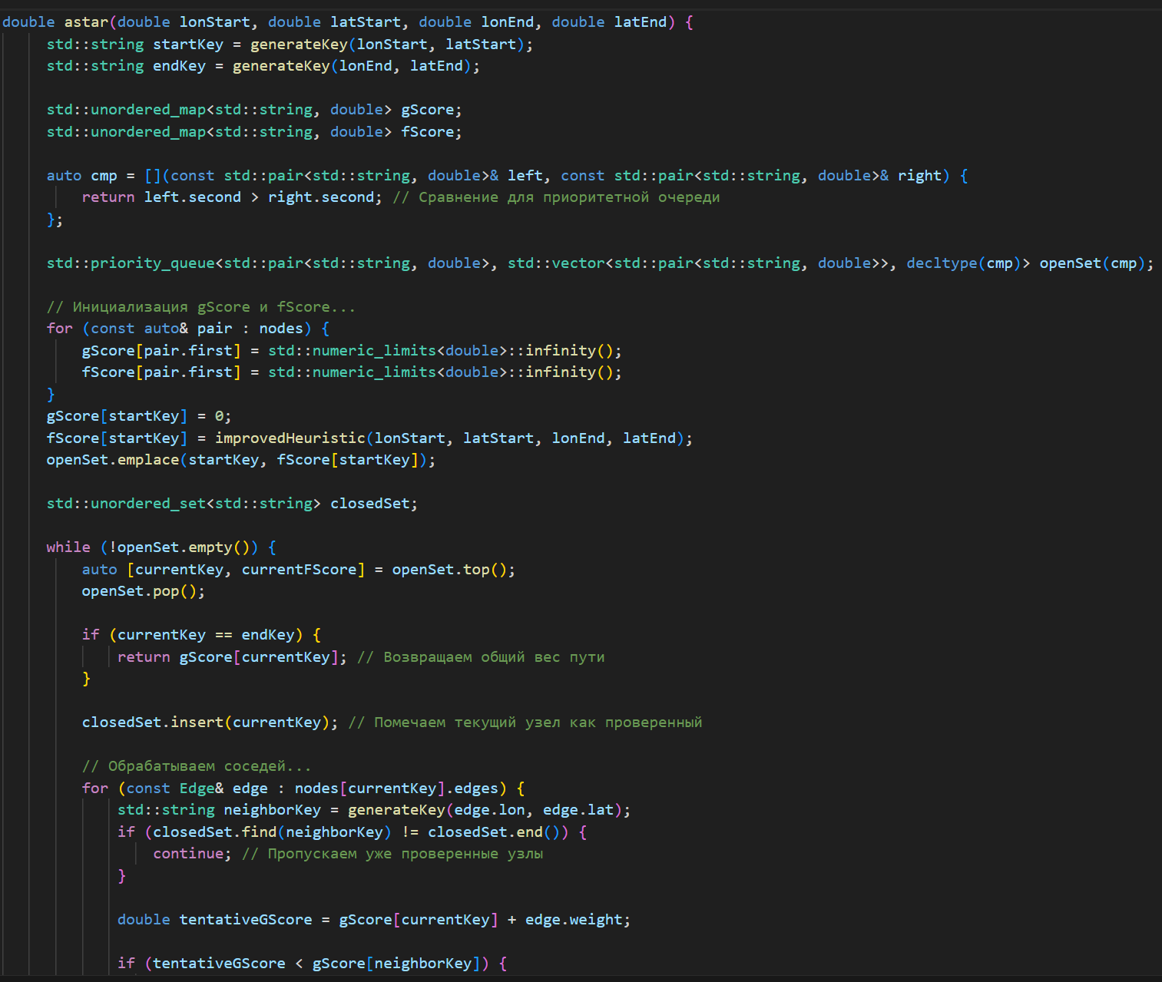
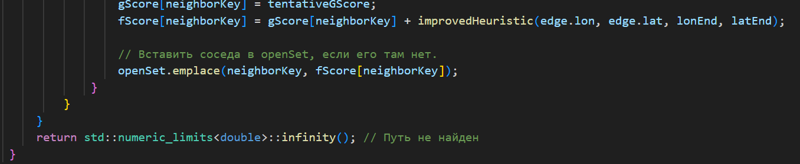
Рис. 8. Алгоритм А*
Теперь необходимо реализовать чтение строки и проверку того, что наши координаты присутствуют в нашей базе данных и что у нас существует путь между конечной и начальной вершине.
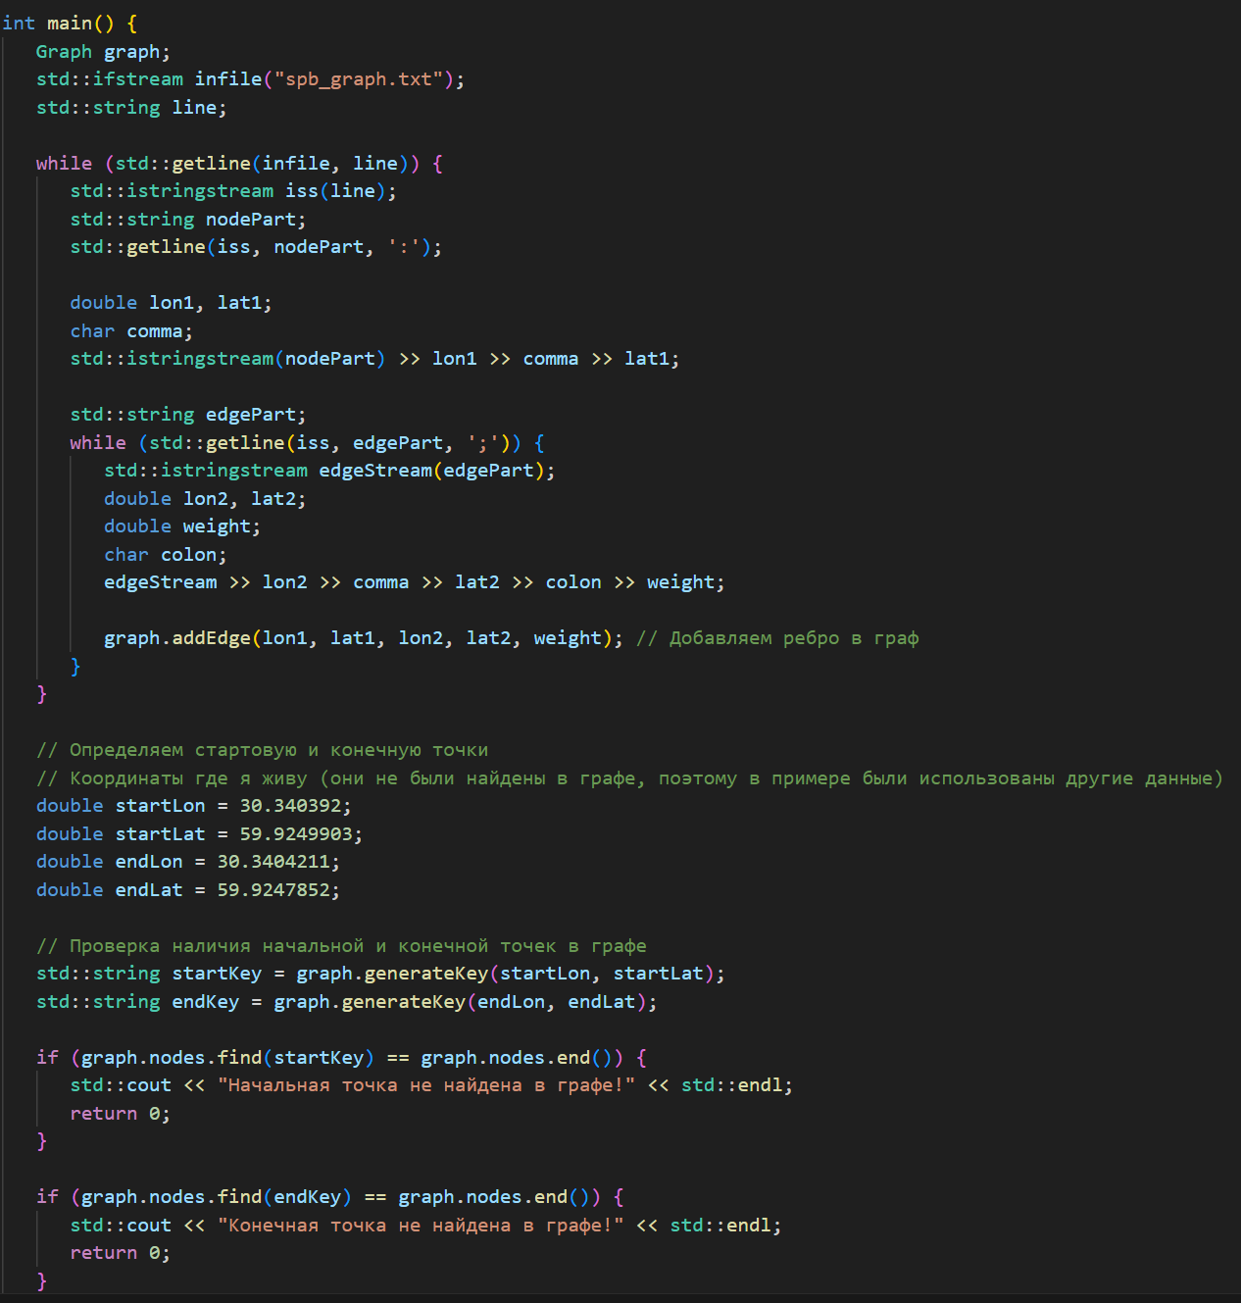
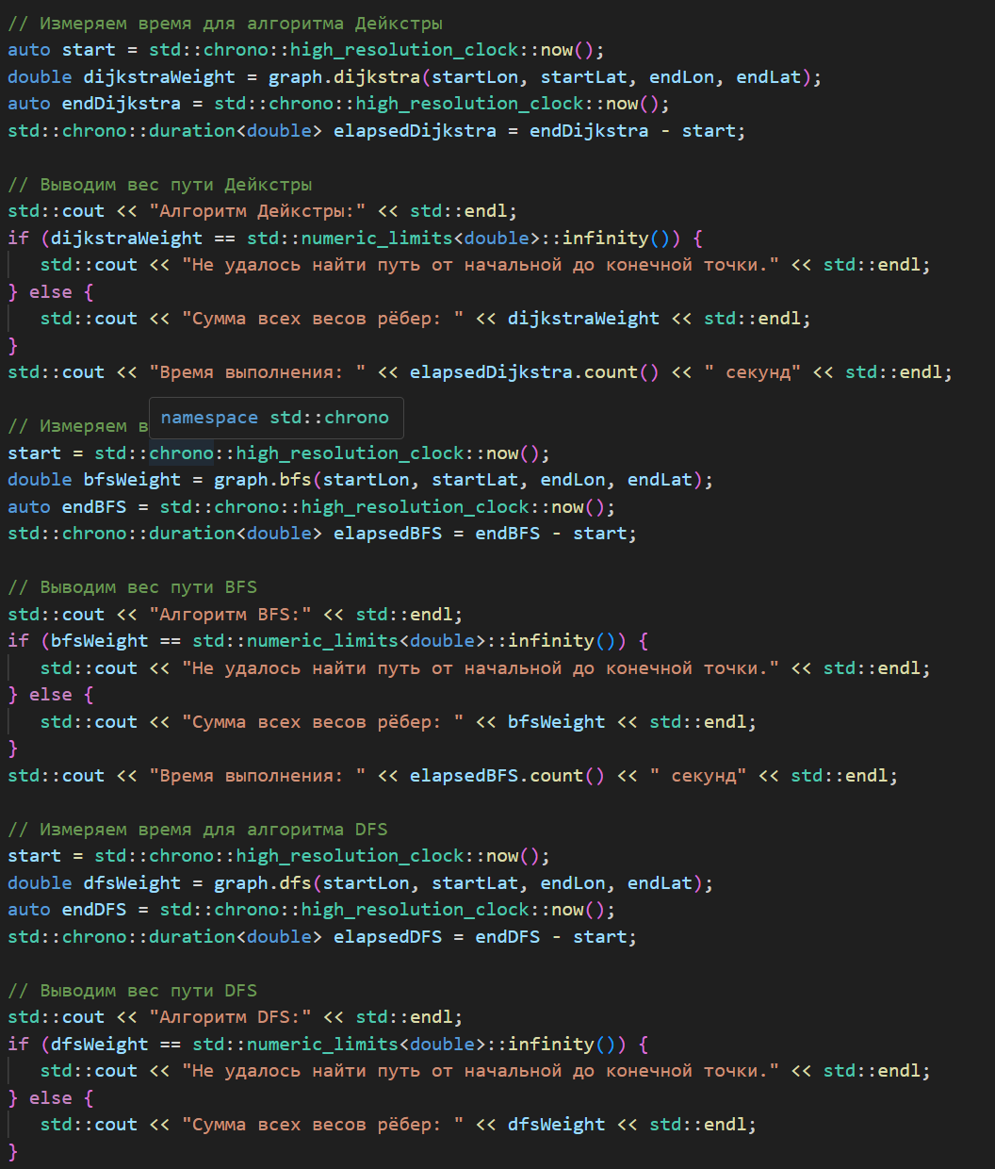
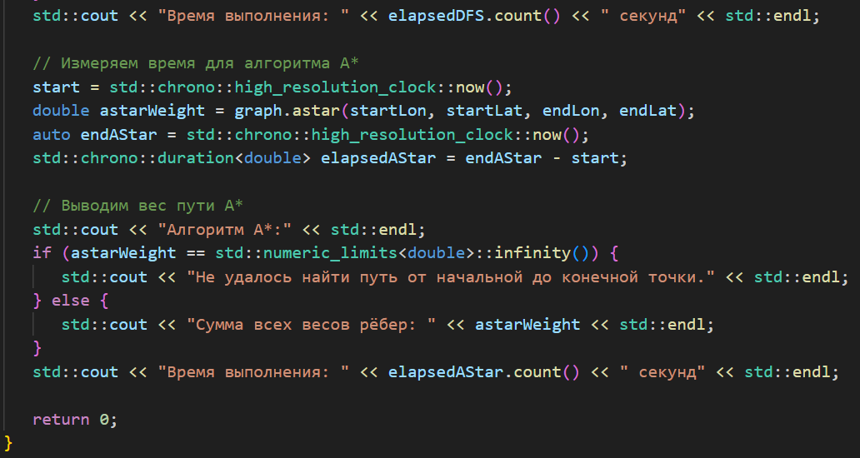
Рис. 9. Main
- Экспериментальная часть
Считаю необходимым упомянуть тот факт, что время выполнения работы всех алгоритмов очень сильно зависит от графа в целом и от вершин, которые мы считаем начальной и конечной. Так что время, приведённое дальше в работе, является, по моему мнению, довольно субъективным, так как, к примеру, в алгоритме А* мы можем поменять эвристику от чего результат может значительно измениться.
В таблице №1 предоставлены алгоритмическая и пространственная сложности.

Название алгоритма | DFS | BFS | Дейкстра | А*
Пространственная сложность | O(V) | O(V) | O(V) | O(V)
Алгоритмическая сложность | O(V + E) | O(V + E) | O((V + E) * log V) | O((V + E) * log V)

Таблица №1. Пространственная и алгоритмическая сложности

Далее будет предоставлены данные по времени для всех алгоритмов для двух вершин взятых из базы данных:
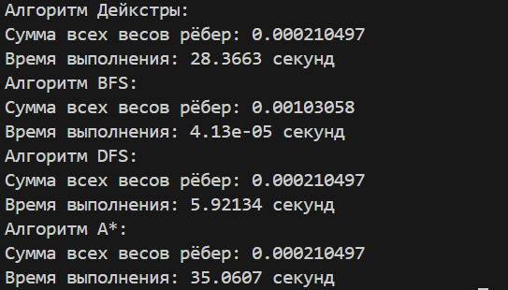
Рис. 10. Время работы алгоритмов
При анализе времени становиться ясно, что данная вершина находиться довольно близко к изначальной вершины так как время работы BFS наименьшее. Так же становиться ясно, что эвристика была выбрана довольно неудачно, ведь алгоритм Дейкстры работает на целых 7 секунд быстрее чем А*.

- Заключение
В ходе выполнения работы мною был реализованы следующие алгоритмы: BFS, DFS, А* и Дейкстры. Цель работы была достигнута путём тестирования на тесте из данных, взятых из файла spb_graph.txt. Полученные результаты точно совпадают с теоретическими оценками сложности алгоритма.
В качестве дальнейших исследований можно предложить оптимизацию алгоритма А* с точки зрения изменения эвристики на более подходящую для данной задачи и графа в целом.

ПРИЛОЖЕНИЕ А
Листинг кода lab-8.cpp

#include <iostream>
#include <fstream>
#include <sstream>
#include <vector>
#include <string>
#include <unordered_map>
#include <queue>
#include <chrono>
#include <limits>
#include <algorithm>
#include <cmath>
#include <stack>
#include <unordered_set>

struct Edge {
double lon;
double lat;
double weight;
Edge(double longitude, double latitude, double w) : lon(longitude), lat(latitude), weight(w) {}
};

struct Node {
double lon;
double lat;
std::vector<Edge> edges;

Node() : lon(0), lat(0) {}
Node(double longitude, double latitude) : lon(longitude), lat(latitude) {}
};

class Graph {
public:
std::unordered_map<std::string, Node> nodes;

// Хелпер-функция для генерации уникального ключа для узла на основе долготы и широты
std::string generateKey(double lon, double lat) {
return std::to_string(lon) + "," + std::to_string(lat);
}

//Добавляет новый узел в граф
void addNode(double lon, double lat) {
std::string key = generateKey(lon, lat);
nodes.emplace(key, Node(lon, lat)); // Emplace создает узел только если его нет
}

//Добавляет рёбра между двумя узлами, при этом автоматически добавляет узлы, если их еще нет в графе.
void addEdge(double lon1, double lat1, double lon2, double lat2, double weight) {
addNode(lon1, lat1);
addNode(lon2, lat2);

std::string key1 = generateKey(lon1, lat1);
nodes[key1].edges.emplace_back(lon2, lat2, weight); // Используем emplace_back для эффективности
}

double dijkstra(double lonStart, double latStart, double lonEnd, double latEnd) {
std::string startKey = generateKey(lonStart, latStart);
std::string endKey = generateKey(lonEnd, latEnd);

// Инициализируем расстояния и приоритетную очередь
std::unordered_map<std::string, double> distances;
for (const auto& pair : nodes) {
distances[pair.first] = std::numeric_limits<double>::infinity(); // Устанавливаем бесконечность для каждого узла
}
distances[startKey] = 0; // Начальное расстояние равно 0

auto cmp = [](const auto& left, const auto& right) { return left.second > right.second; };
std::priority_queue<std::pair<std::string, double>, std::vector<std::pair<std::string, double>>, decltype(cmp)> pq(cmp);
pq.emplace(startKey, 0); // Добавляем начальный узел в очередь с весом 0

while (!pq.empty()) {
auto [currentKey, currentDistance] = pq.top();
pq.pop();

if (currentKey == endKey) {
return currentDistance; // Возвращаем расстояние, когда достигаем конечного ключа
}

for (const Edge& edge : nodes[currentKey].edges) {
std::string neighborKey = generateKey(edge.lon, edge.lat);
double newDistance = currentDistance + edge.weight;

if (newDistance < distances[neighborKey]) {
distances[neighborKey] = newDistance; // Обновляем расстояние
pq.emplace(neighborKey, newDistance); // Добавляем соседний узел в очередь
}
}
}

return std::numeric_limits<double>::infinity(); // Путь не найден
}

double bfs(double lonStart, double latStart, double lonEnd, double latEnd) {
std::string startKey = generateKey(lonStart, latStart);
std::string endKey = generateKey(lonEnd, latEnd);

if (nodes.find(startKey) == nodes.end() || nodes.find(endKey) == nodes.end()) {
return std::numeric_limits<double>::infinity(); // Если начальный или конечный узел не найден
}

std::unordered_map<std::string, bool> visited;
std::queue<std::string> queue; // Используем очередь для BFS
queue.push(startKey);
visited[startKey] = true; // Помечаем начальный узел как посещенный

double totalWeight = 0;

while (!queue.empty()) {
auto currentKey = queue.front();
queue.pop();

for (const Edge& edge : nodes[currentKey].edges) {
std::string neighborKey = generateKey(edge.lon, edge.lat);
if (!visited[neighborKey]) {
visited[neighborKey] = true; // Помечаем соседа как посещенного
totalWeight += edge.weight; // Считаем вес

if (neighborKey == endKey) {
return totalWeight; // Возвращаем вес, если найдена конечная точка
}
queue.push(neighborKey);
}
}
}
return std::numeric_limits<double>::infinity(); // Путь не найден
}

double dfsUtil(const std::string& key, const std::string& endKey, std::unordered_map<std::string, bool>& visited) {
if (key == endKey) return 0; // Если достигли конца

visited[key] = true; // Помечаем узел как посещенный
double totalWeight = 0;
bool found = false;

for (const Edge& edge : nodes[key].edges) {
std::string neighborKey = generateKey(edge.lon, edge.lat);
if (!visited[neighborKey]) {
double weight = dfsUtil(neighborKey, endKey, visited);
if (weight != std::numeric_limits<double>::infinity()) {
totalWeight += edge.weight + weight; // Считаем вес
found = true;
break; // Сперва находим путь
}
}
}
return found ? totalWeight : std::numeric_limits<double>::infinity(); // Возвращаем общий вес или бесконечность
}

double dfs(double lonStart, double latStart, double lonEnd, double latEnd) {
std::string startKey = generateKey(lonStart, latStart);
std::string endKey = generateKey(lonEnd, latEnd);

if (nodes.find(startKey) == nodes.end() || nodes.find(endKey) == nodes.end()) {
return std::numeric_limits<double>::infinity(); // Если узлы не найдены
}

std::unordered_map<std::string, bool> visited;
std::stack<std::pair<std::string, double>> stack; // Здесь сохраняем пару (ключ, текущий вес)
stack.push({startKey, 0}); // Начинаем с начальной точки

double totalWeight = std::numeric_limits<double>::infinity();

while (!stack.empty()) {
auto [currentKey, currentWeight] = stack.top();
stack.pop();

if (currentKey == endKey) {
totalWeight = std::min(totalWeight, currentWeight); // Если нашли путь, обновляем общий вес
continue; // Перемещаемся дальше
}

if (visited[currentKey]) continue; // Если уже посещали эту ноду, пропускаем её

visited[currentKey] = true; // Помечаем узел как посещенный

for (const Edge& edge : nodes[currentKey].edges) {
std::string neighborKey = generateKey(edge.lon, edge.lat);
if (!visited[neighborKey]) {
stack.push({neighborKey, currentWeight + edge.weight}); // Добавляем соседей в стек с обновленным весом
}
}
}
return totalWeight; // Возвращаем общий вес
}

double improvedHeuristic(double lon1, double lat1, double lon2, double lat2) {
// Используем только евклидово расстояние для улучшения оценки
return std::hypot(lon2 - lon1, lat2 - lat1);
}

double astar(double lonStart, double latStart, double lonEnd, double latEnd) {
std::string startKey = generateKey(lonStart, latStart);
std::string endKey = generateKey(lonEnd, latEnd);

std::unordered_map<std::string, double> gScore;
std::unordered_map<std::string, double> fScore;

auto cmp = [](const std::pair<std::string, double>& left, const std::pair<std::string, double>& right) {
return left.second > right.second; // Сравнение для приоритетной очереди
};

std::priority_queue<std::pair<std::string, double>, std::vector<std::pair<std::string, double>>, decltype(cmp)> openSet(cmp);

// Инициализация gScore и fScore...
for (const auto& pair : nodes) {
gScore[pair.first] = std::numeric_limits<double>::infinity();
fScore[pair.first] = std::numeric_limits<double>::infinity();
}
gScore[startKey] = 0;
fScore[startKey] = improvedHeuristic(lonStart, latStart, lonEnd, latEnd);
openSet.emplace(startKey, fScore[startKey]);

std::unordered_set<std::string> closedSet;

while (!openSet.empty()) {
auto [currentKey, currentFScore] = openSet.top();
openSet.pop();

if (currentKey == endKey) {
return gScore[currentKey]; // Возвращаем общий вес пути
}

closedSet.insert(currentKey); // Помечаем текущий узел как проверенный

// Обрабатываем соседей...
for (const Edge& edge : nodes[currentKey].edges) {
std::string neighborKey = generateKey(edge.lon, edge.lat);
if (closedSet.find(neighborKey) != closedSet.end()) {
continue; // Пропускаем уже проверенные узлы
}

double tentativeGScore = gScore[currentKey] + edge.weight;

if (tentativeGScore < gScore[neighborKey]) {
gScore[neighborKey] = tentativeGScore;
fScore[neighborKey] = gScore[neighborKey] + improvedHeuristic(edge.lon, edge.lat, lonEnd, latEnd);

// Вставить соседа в openSet, если его там нет.
openSet.emplace(neighborKey, fScore[neighborKey]);
}
}
}
return std::numeric_limits<double>::infinity(); // Путь не найден
}
};

int main() {
Graph graph;
std::ifstream infile("spb_graph.txt");
std::string line;

while (std::getline(infile, line)) {
std::istringstream iss(line);
std::string nodePart;
std::getline(iss, nodePart, ':');

double lon1, lat1;
char comma;
std::istringstream(nodePart) >> lon1 >> comma >> lat1;

std::string edgePart;
while (std::getline(iss, edgePart, ';')) {
std::istringstream edgeStream(edgePart);
double lon2, lat2;
double weight;
char colon;
edgeStream >> lon2 >> comma >> lat2 >> colon >> weight;

graph.addEdge(lon1, lat1, lon2, lat2, weight); // Добавляем ребро в граф
}
}

// Определяем стартовую и конечную точки
// Координаты где я живу (они не были найдены в графе, поэтому в примере были использованы другие данные)
double startLon = 30.340392;
double startLat = 59.9249903;
double endLon = 30.3404211;
double endLat = 59.9247852;

// Проверка наличия начальной и конечной точек в графе
std::string startKey = graph.generateKey(startLon, startLat);
std::string endKey = graph.generateKey(endLon, endLat);

if (graph.nodes.find(startKey) == graph.nodes.end()) {
std::cout << "Начальная точка не найдена в графе!" << std::endl;
return 0;
}

if (graph.nodes.find(endKey) == graph.nodes.end()) {
std::cout << "Конечная точка не найдена в графе!" << std::endl;
return 0;
}

// Измеряем время для алгоритма Дейкстры
auto start = std::chrono::high_resolution_clock::now();
double dijkstraWeight = graph.dijkstra(startLon, startLat, endLon, endLat);
auto endDijkstra = std::chrono::high_resolution_clock::now();
std::chrono::duration<double> elapsedDijkstra = endDijkstra - start;

// Выводим вес пути Дейкстры
std::cout << "Алгоритм Дейкстры:" << std::endl;
if (dijkstraWeight == std::numeric_limits<double>::infinity()) {
std::cout << "Не удалось найти путь от начальной до конечной точки." << std::endl;
} else {
std::cout << "Сумма всех весов рёбер: " << dijkstraWeight << std::endl;
}
std::cout << "Время выполнения: " << elapsedDijkstra.count() << " секунд" << std::endl;

// Измеряем время для алгоритма BFS
start = std::chrono::high_resolution_clock::now();
double bfsWeight = graph.bfs(startLon, startLat, endLon, endLat);
auto endBFS = std::chrono::high_resolution_clock::now();
std::chrono::duration<double> elapsedBFS = endBFS - start;

// Выводим вес пути BFS
std::cout << "Алгоритм BFS:" << std::endl;
if (bfsWeight == std::numeric_limits<double>::infinity()) {
std::cout << "Не удалось найти путь от начальной до конечной точки." << std::endl;
} else {
std::cout << "Сумма всех весов рёбер: " << bfsWeight << std::endl;
}
std::cout << "Время выполнения: " << elapsedBFS.count() << " секунд" << std::endl;

// Измеряем время для алгоритма DFS
start = std::chrono::high_resolution_clock::now();
double dfsWeight = graph.dfs(startLon, startLat, endLon, endLat);
auto endDFS = std::chrono::high_resolution_clock::now();
std::chrono::duration<double> elapsedDFS = endDFS - start;

// Выводим вес пути DFS
std::cout << "Алгоритм DFS:" << std::endl;
if (dfsWeight == std::numeric_limits<double>::infinity()) {
std::cout << "Не удалось найти путь от начальной до конечной точки." << std::endl;
} else {
std::cout << "Сумма всех весов рёбер: " << dfsWeight << std::endl;
}
std::cout << "Время выполнения: " << elapsedDFS.count() << " секунд" << std::endl;

// Измеряем время для алгоритма A*
start = std::chrono::high_resolution_clock::now();
double astarWeight = graph.astar(startLon, startLat, endLon, endLat);
auto endAStar = std::chrono::high_resolution_clock::now();
std::chrono::duration<double> elapsedAStar = endAStar - start;

// Выводим вес пути A*
std::cout << "Алгоритм A*:" << std::endl;
if (astarWeight == std::numeric_limits<double>::infinity()) {
std::cout << "Не удалось найти путь от начальной до конечной точки." << std::endl;
} else {
std::cout << "Сумма всех весов рёбер: " << astarWeight << std::endl;
}
std::cout << "Время выполнения: " << elapsedAStar.count() << " секунд" << std::endl;

return 0;
}

